МИНИСТЕРСТВО НАУКИ И ВЫСШЕГО ОБРАЗОВАНИЯ РФ

Федеральное государственное бюджетное

образовательное учреждение

высшего образования

«ВЯТСКИЙ ГОСУДАРСТВЕННЫЙ УНИВЕРСИТЕТ»

ФАКУЛЬТЕТ КОМПЬЮТЕРНЫХ И ФИЗИКО-МАТЕМАТИЧЕСКИХ НАУК

КАФЕДРА ПРИКЛАДНОЙ МАТЕМАТИКИ И ИНФОРМАТИКИ

Отчёт по лабораторной работе №4

по дисциплине «Математические модели в естествознании и методы их исследования»

Решение дифференциальных уравнений

Выполнил: студент группы ФИб-4302-51-00 ___________ / Савин Д. А/

Проверил: к. б. н., доцент каф. ПМиИ ___________/ Чупраков П. Г./

Киров 2021

**Цель лабораторной работы**

Научиться решать дифференциальные уравнения методом Бернулли и методом вариации постоянных

**Задание**

1. Решить уравнение аналитически методом Бернулли. Решить уравнение численно методом Рунге-Кутта. Построить графики обоих уравнений.
2. Решить уравнение аналитически методом вариации постоянных. Решить уравнение численно методом Рунге-Кутта. Построить графики обоих уравнений.
3. 

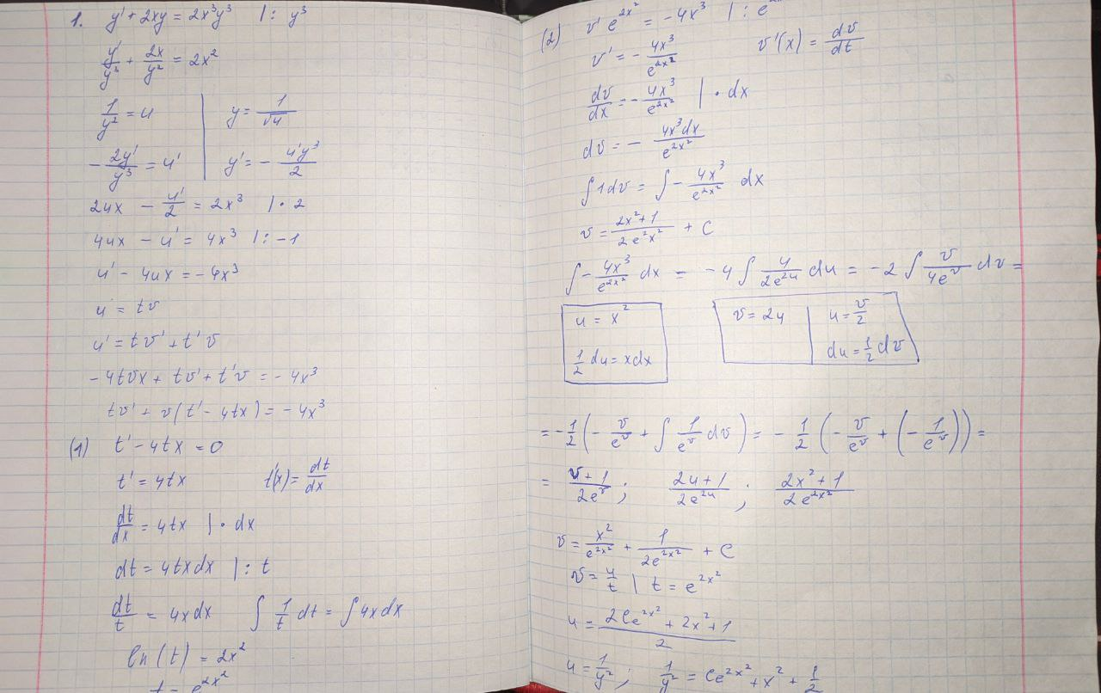

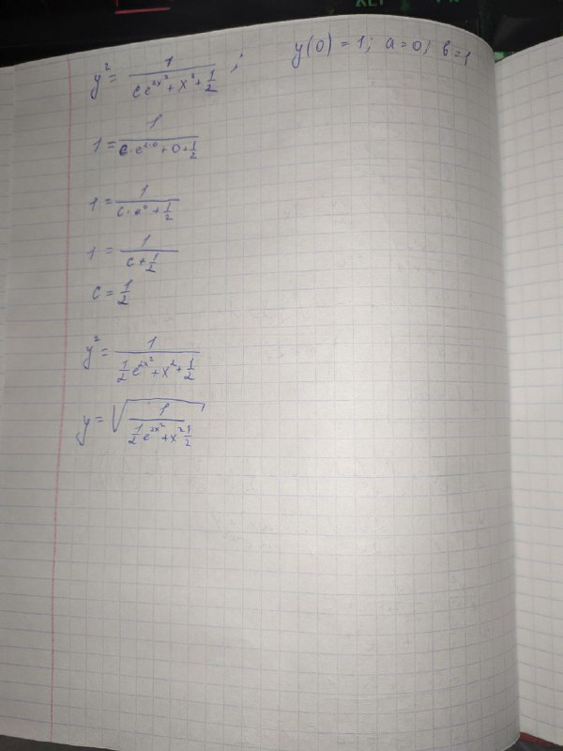

Численное решение: y’ = 2x^3y^3-2xy

График:

2.

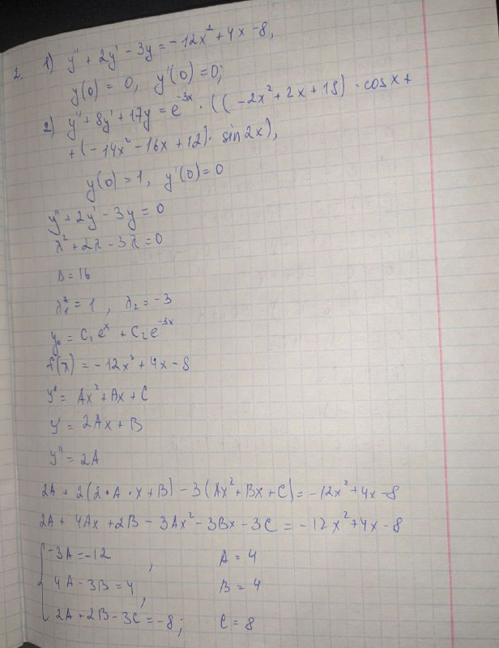

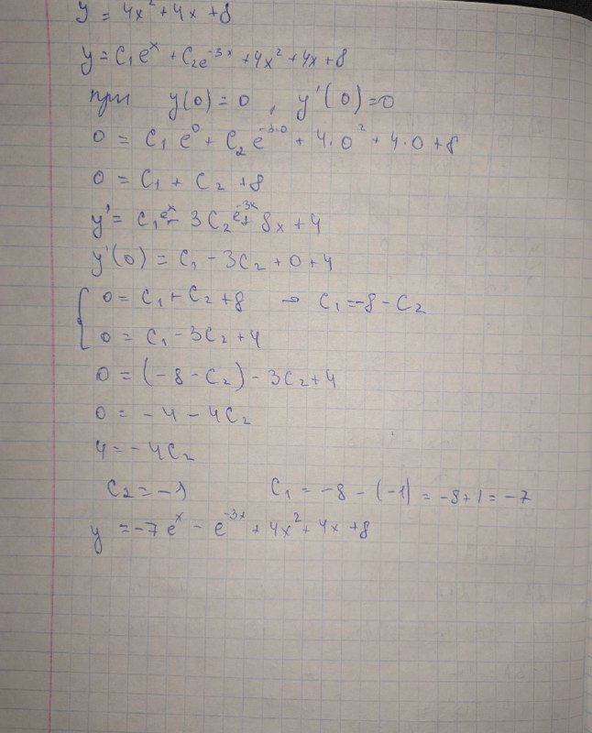

Численное решение:

Система:

u(x,y,z) = -12x^2+4x-8-2y’+3y

v(z) = z

График

Вывод: в ходе лабораторной работы были решены уравнения методом Бернулли и методом вариации постоянных, получены численные решения всех уравнений методом Рунге-Кутта и построены их графики.